LÍNGUA PORTUGUESA

Data :__________________________________________
Nome :_________________________________________

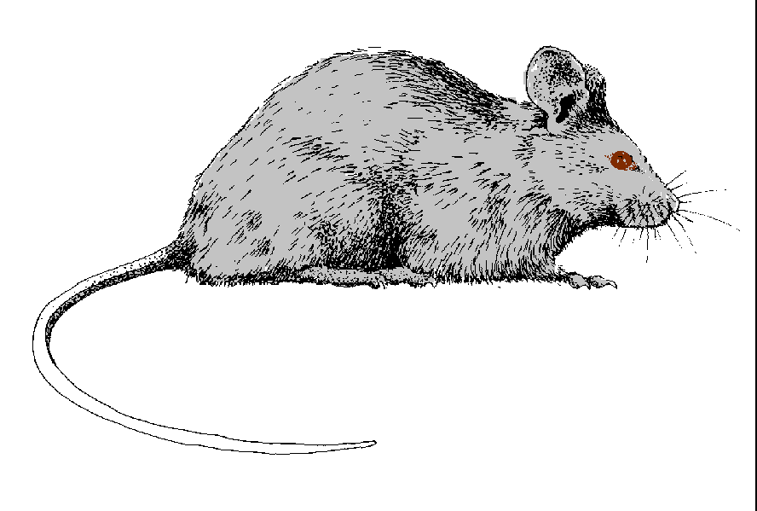
ra_____________________________
re_____________________________
ri_____________________________
ro_____________________________
ru_____________________________

Copia, lê e ilustra:

A Mimi viu o rato.
_________________________________

O rato roeu a roupa da mala.
_____________________________

A Eva vai à rua e leva o rádio.
_____________________________

Ordena as frases:

Mimi vai A rua à
_____________________________

rato O a roda roí
_____________________________

